DIRECCIÓN MUNICIPAL DE LA MUJER COMAPA, JUTIAPA.

TERCER INFORME CUATRIMESTRAL.
Septiembre - Diciembre 2023.
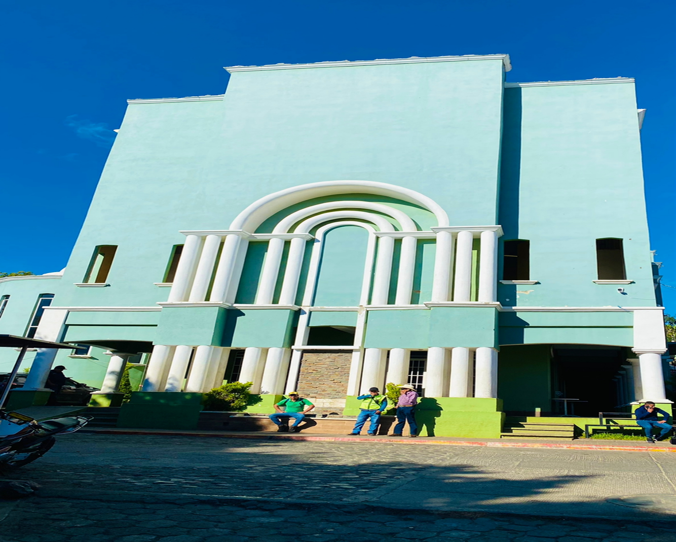
Dirección Municipal de la Mujer DMM.

Comapa, Jutiapa diciembre de 2023

Señores:
Congreso de la República de Guatemala
Comisión de la Mujer
Ministerio de Finanzas Públicas de la República de Guatemala
Dirección Técnica de Presupuesto
SEPREM
Secretaria Presidencial de la Mujer
6ta. Av. 1-27 zona 4, Edificio Mini, 4to Nivel, Guatemala C.A.
Presente.

Estimados señores:
Reciban un cordial saludo en nombre de la municipalidad y Dirección Municipal de la Mujer DMM y a la vez deseándoles éxitos en sus labores diarias.
El motivo de la presente es para hacerles entrega del reporte de inversión por género, edad y etnia, durante el TERCER CUATRIMESTRE 2023, de la Dirección Municipal de la Mujer de COMAPA, JUTIAPA.
Sin otro particular nos suscribimos de usted.

Atentamente.

____________________________ ____________________________
Encargada de la Dirección Municipal de la Mujer
COMAPA, JUTIAPA.

APA.
Cesar Estuardo Vásquez Recinos Alcalde Municipal
COMAPA, JUTIAPA.

Comapa, Jutiapa diciembre de 2023

Señores:
Congreso de la República de Guatemala
Comisión de la Mujer
Presente.

Estimados señores:
Reciban un cordial saludo en nombre de la municipalidad y Dirección Municipal de la Mujer DMM y a la vez deseándoles éxitos en sus labores diarias.
El motivo de la presente es para hacerles entrega del reporte de inversión por género, edad y etnia, durante el TERCER CUATRIMESTRE 2023, de la Dirección Municipal de la Mujer de COMAPA, JUTIAPA.

Sin otro particular nos suscribimos de usted.

Atentamente.

______________________________ ____________________________
Cesar Estuardo Vásquez Recinos Alcalde Municipal
COMAPA, JUTIAPA.
Encargada de la Dirección Municipal de la Mujer
COMAPA, JUTIAPA.

Comapa, Jutiapa diciembre de 2023

Señores:
Ministerio de Finanzas Públicas de la República de Guatemala
Dirección Técnicas de Presupuesto
Presente.

Estimados señores:
Reciban un cordial saludo en nombre de la municipalidad y Dirección Municipal de la Mujer DMM y a la vez deseándoles éxitos en sus labores diarias.
El motivo de la presente es para hacerles entrega del reporte de inversión por género, edad y etnia, durante el TERCER CUATRIMESTRE 2023, de la Dirección Municipal de la Mujer de COMAPA, JUTIAPA.

Sin otro particular nos suscribimos de usted.

Atentamente.

______________________________ ____________________________
Encargada de la Dirección Municipal de la Mujer
COMAPA, JUTIAPA.
Cesar Estuardo Vásquez Recinos Alcalde Municipal
COMAPA, JUTIAPA.

Comapa, Jutiapa diciembre de 2023

Señores:
SEPREM
Secretaria Presidencial de la Mujer
6ta. Av. 1-27 zona 4, Edificio Mini, 4to Nivel, Guatemala C.A.
Presente.

Estimados señores:
Reciban un cordial saludo en nombre de la municipalidad y Dirección Municipal de la Mujer DMM y a la vez deseándoles éxitos en sus labores diarias.
El motivo de la presente es para hacerles entrega del reporte de inversión por género, edad y etnia, durante el TERCER CUATRIMESTRE 2023, de la Dirección Municipal de la Mujer de COMAPA, JUTIAPA.

Sin otro particular nos suscribimos de usted.

Atentamente.

_____________________________ ____________________________
Encargada de la Dirección Municipal de la Mujer
COMAPA, JUTIAPA.
Cesar Estuardo Vásquez Recinos Alcalde Municipal
COMAPA, JUTIAPA.

Comapa, Jutiapa diciembre de 2023
Señores:
Congreso de la República de Guatemala
- Dirección Técnica de Presupuesto
Ministerio de Finanzas Públicas
- Comisión de la Mujer
Congreso de la República de Guatemala
- SEPREM
Secretaría Presidencial de la Mujer
Guatemala C.A.
Presente

Estimados señores:
Reciban un cordial saludo deseándole éxitos en sus labores diarias.
Sirva la presente para hacer de su conocimiento que como delegado del Concejo Municipal para integrar la Comisión Municipal de la Mujer -COMUJER- tal y como lo establece en el artículo 36 inciso 09; tuve a bien conocer y revisar en forma específica cada una de las actividades realizadas en el TERCER CUATRIMESTRE 2023, que presenta la Dirección Municipal de la Mujer DMM de Comapa, Jutiapa.

Como parte de mis atribuciones le doy el visto bueno para que el mismo sea presentado a donde corresponda.

Integrante de la Comisión de la Mujer
COMAPA, JUTIAPA.

VISIÓN
DE LA POLÍTICA MUNICIPAL PARA LA `PROMOCIÓN DEL DESARROLLO INTEGRAL Y LA PARTICIPACIÓN DE LAS MUJERES. 2014-2024.
“Para el año 2024 la Municipalidad ha logrado potenciar el desarrollo integral y la participación de las mujeres del municipio en condiciones de equidad e igualdad, fortaleciendo el funcionamiento de la Dirección Municipal de la Mujer, asignando recursos para implementar un Programa Municipal de Formación Integral de las Mujeres, apoyando el funcionamiento del Centro de Atención y Desarrollo Infantil (CADI) y fortaleciendo la activa participación con igualdad de las mujeres en los COCODE y COMUDE, mediante la sensibilización y educación ciudadana, bajo el monitoreo de la Comisión Municipal de la Mujer, Niñes y Adolescencia incluyente, que vela por defender, respetar y promover los derechos humanos de las mujeres y eliminar la desigualdad de género.”

MISIÓN
DE LA DIRECCIÓN MUNICIPAL DE LA MUJER
Constituirse en el soporte técnico-administrativo de la municipalidad, en los procesos de atención de las necesidades específicas de las mujeres del municipio, fomento de su liderazgo comunitario, participación económica, social y política, creando las condiciones necesarias que permitan el desarrollo integral, con perspectiva de género, en el ámbito local.
DIRECCIÓN DE LA DMM: Local de la Municipalidad, Barrio “El Centro” Comapa, Jutiapa.
TELÉFONO: 5948-0517
EMAIL: oficinadmmcomapa2020@gmail.com
HORARIO DE ATENCIÓN: 8:00 AM – 4:00 PM.

FOTOGRAFÍA DE LAS INSTALACIONES DE LA DIRECCIÓN MUNICIPAL DE LA MUJER.
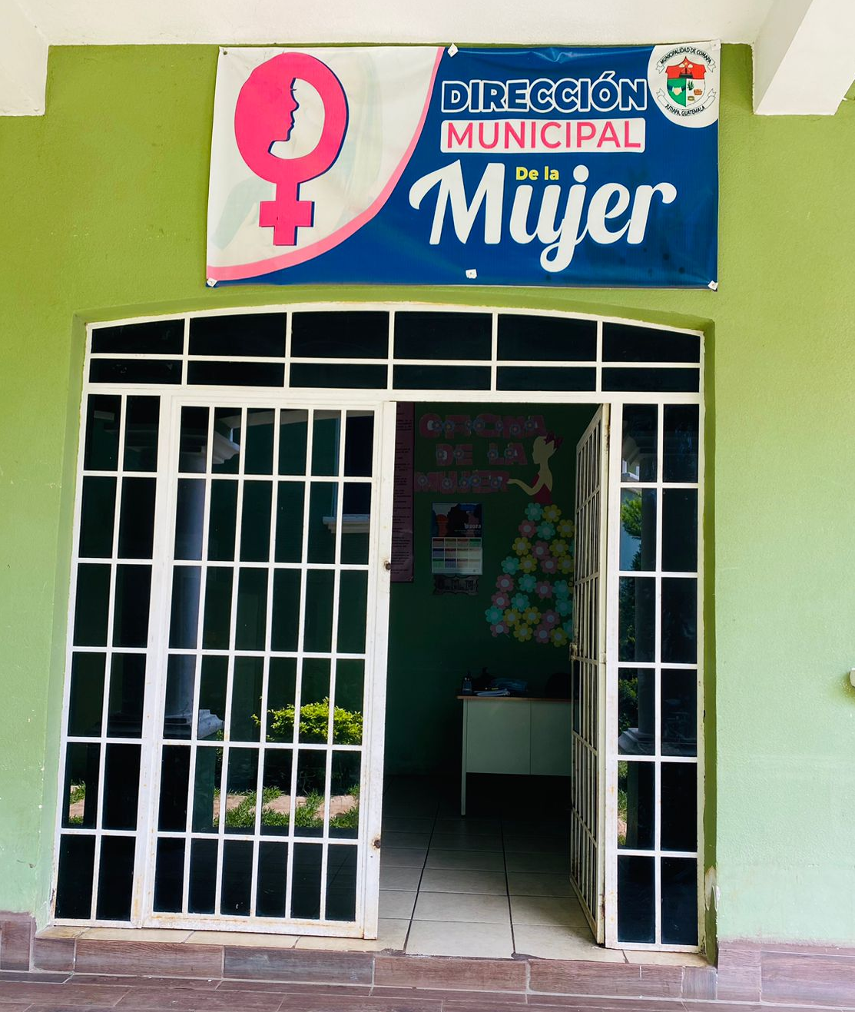

PERSONAL Y CARGOS DE LA DIRECCIÓN MUNICIPAL DE LA MUJER.

Lucia Fernanda García Sánchez Encargada de la DMM.
Milvian Ester García González de Ortiz. Secretaria de la DMM.
Emelin Yanerli Corado Osorio. Auxiliar de la DMM.
Jesmin Yesenia Ramírez Sánchez. Auxiliar de la DMM.
Katerin Jamileth González Quiñonez. Auxiliar II de la DMM.
Leslie Emilda García Vásquez. Auxiliar ll de la DMM.
Rosa Elvira Contreras Revolorio. Auxiliar IIl de la DMM.
Mildred Aydeé Santiago Sánchez. Auxiliar IV de la DMM.
Yesselin Karina Martínez Bautista. Auxiliar V de la DMM.

ACTIVIDADES QUE LA DMM REALIZÓ DURANTE ESTE CUATRIMESTRE: | SEP. | OCT. | NOV. | DICI.
- Planificar y programar las acciones de carácter técnico que implementará la Dirección Municipal de la Mujer; · |  |  | X
- Ejecutar el presupuesto asignado por el Concejo Municipal para el funcionamiento de la Dirección Municipal de la Mujer y el cumplimiento de sus atribuciones; |  | X
- Coordinar con el ente municipal encargado, la elaboración del Manual de Funciones de la Dirección Municipal de la Mujer, específico del municipio; | CUMPLIDO: Se cuenta con manual.
- al Concejo Municipal y a sus Comisiones, al Alcalde o Alcaldesa, al Consejo Municipal de Desarrollo y a sus comisiones, sobre la situación de las mujeres en el municipio; |  | X
- Brindar información, asesoría y orientación a las mujeres del municipio, especialmente sobre sus derechos; |  |  | X
- Promover la participación comunitaria de las mujeres en los distintos niveles de Sistema de Consejos de Desarrollo Urbano y Rural; | X
- Informar y difundir el quehacer de la Dirección Municipal de la Mujer, a través de los medios de comunicación con el objeto de visibilizar las acciones que la Oficina realiza en el municipio; | X
- Coordinar con las dependencias responsables, la gestión de cooperación técnica y financiera con entes nacionales e internacionales. para la implementación de acciones y proyectos a favor de las mujeres del municipio; | X
- Informar y proponer en las sesiones del Concejo Municipal, cuando se aborden temas relacionados con políticas públicas, planes, programas, proyectos, presupuestos y acciones relacionadas con las mujeres a nivel municipal; |  |  | X
- Informar y proponer en la planificación técnica del Plan Operativo Anual Municipal, en coordinación con la Dirección Municipal de Planificación, en temas relacionados con las mujeres; |  |  | X
- Informar y proponer en elaboración del presupuesto anual municipal, en coordinación conjunta con la Dirección Municipal de Planificación y la Dirección Administrativa Financiera Integrada Municipal, en temas relacionados a las mujeres; |  |  | X
- Articular y coordinar acciones a nivel municipal con las Comisiones Municipales de la Familia, la Mujer, la Niñez, la Juventud y Adulto Mayor, para establecer una relación armónica de trabajo que propicie el desarrollo integral de las mujeres; |  | X
- Participar en las redes y/o mesas conformadas a nivel municipal, que tengan como fin la prevención y erradicación de todas las formas de discriminación y violencia en contra de las mujeres, estableciendo alianzas estratégicas de articulación con actores institucionales, organizaciones de sociedad civil y organizaciones de mujeres; y, |  |  | X
- Coordinar con las instituciones del gobierno central las acciones y políticas públicas relacionadas con los derechos de las mujeres." |  |  |  | X

FOTOGRAFÍAS DE LA EJECUCIÓN DE LAS ATRIBUCIONES DE LA DMM DURANTE EL TERCER CUATRIMESTRE.

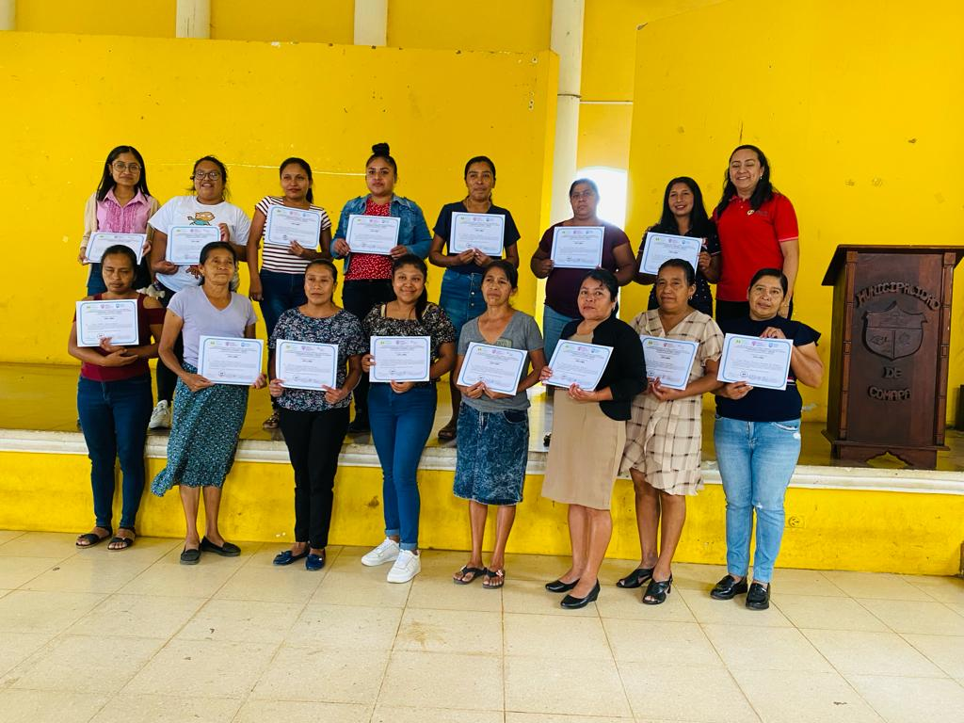

REUNIÓN DE COMUSAN.

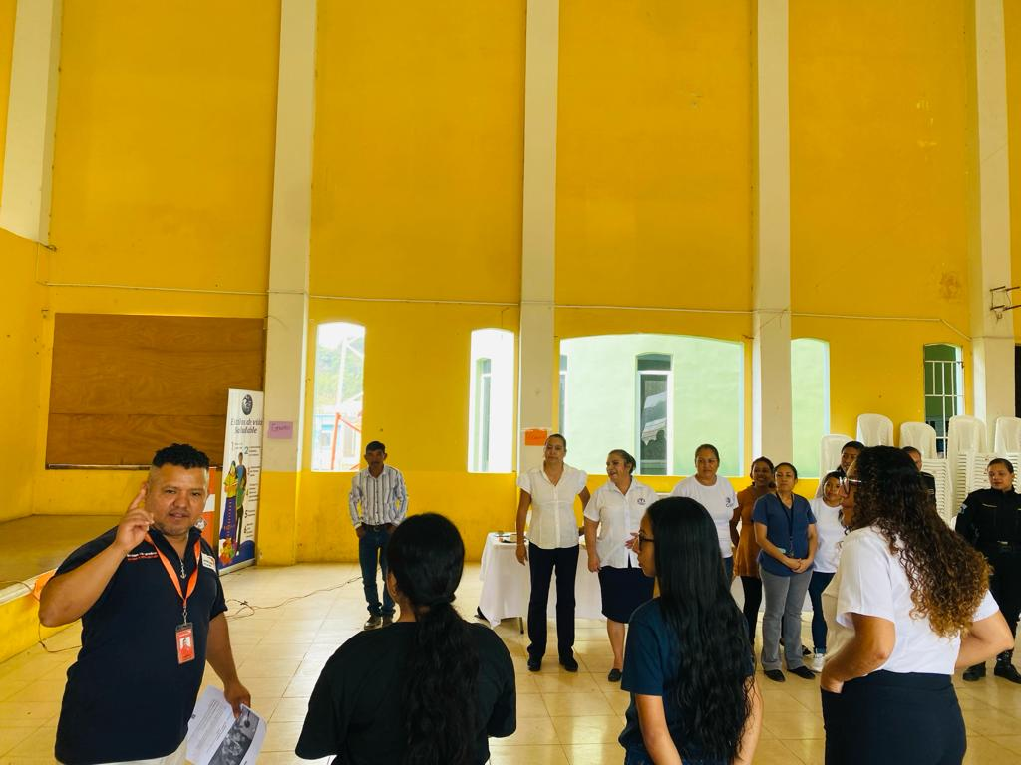

CUARTA SESIÓN DE COMUDE AÑO 2023.

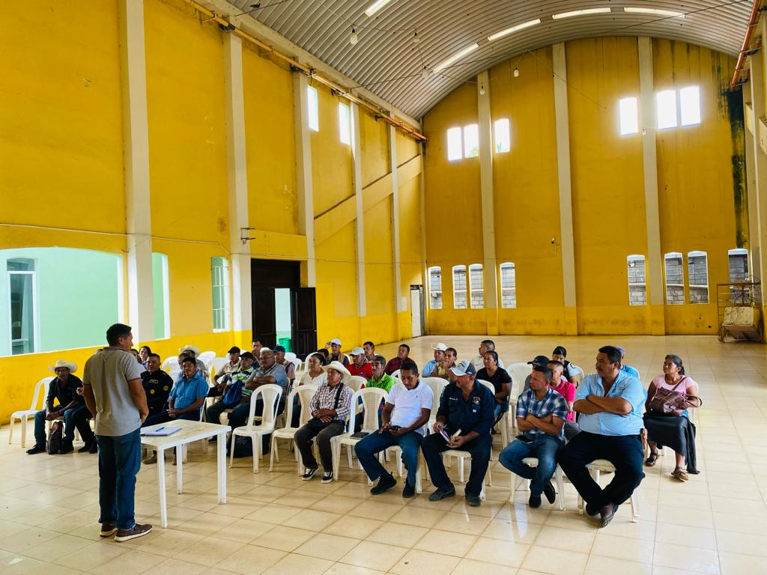

ACTIVIDADES DE LA COMISIÓN DE LA MUJER.

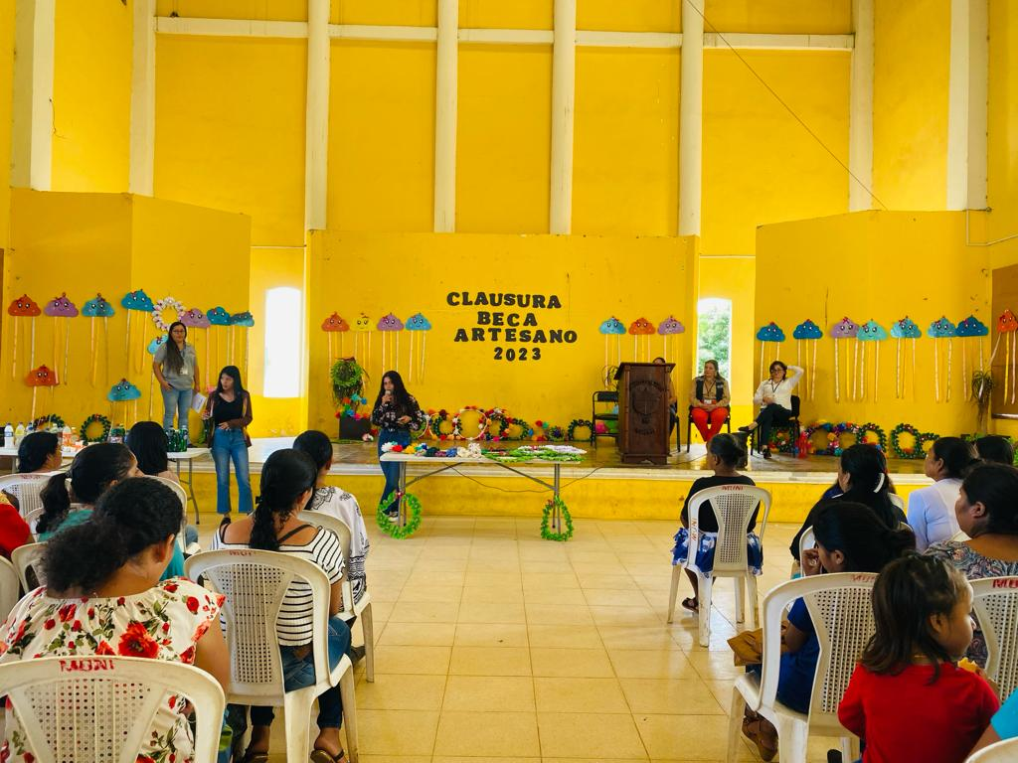

ACTIVIDADES DE COORDINACIÓN.
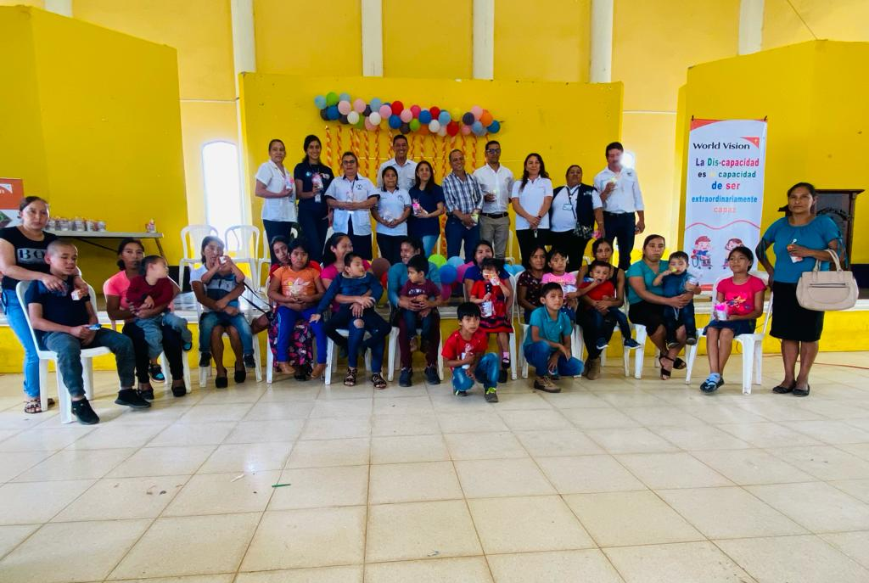

Informe de actividades de la DMM, correspondientes al mes de septiembre de 2023
NO. | FECHA | RESPONSABLES |  |  |  | PARTICIPANTES |  |  | EDAD (GENERAL (1), NIÑEZ (2),  ADOLECENTES (3), JUVENTUD (4), ADULTOS (5), ADULTO MAYOR (6) | PUEBLO (MESTIZO (1), MAYA (2), XINKA (3), GARIFUNA (4) | LUGAR DE LA  ACTIVIDAD,  COMUNIDAD, | NOMBRE DE LA ACTIVIDAD | OBJETIVOS Y PRODUCTOS DE LA REUNION | CON ALIENTOS | SIN ALIENTOS
 |  | ACTIVIDADES PROPIAS. | ACTIVIDADES POR GESTION. | ACTIVIDADES POR APOYO. | INSTITUCION ORGANIZACIÓN A LA CUAL PERTENECE- | HOMBRES. | MUJERES. | TOTAL
1 | 08 | X |  |  |  | 4 | 12 | 16 |  | 1 | DMM. | Capacitación a madres de familia con capacidades especiales. | Fortalecer los procesos de comunicación dentro del hogar, para una convivencia armónica y tolerante. | X
2 | 14 | X |  |  |  | 5 | 20 | 25 |  | 1 | NUFED SAN JUAN. | Capacitación a madres de familia del caserío San Juan, sobre la importancia de practicar hábitos de higiene. | Promover la práctica de hábitos de higiene dentro del hogar, para el logro de hogares y comunidades saludables. | X
3 | 20 | X |  |  |  | 0 | 100 | 100 |  | 1 | Salón Municipal. | Taller Beca Artesano. | Ejecutar talleres de emprendimiento con madres de familia para la adquisición de conocimientos y herramientas indispensables para el desarrollo personal, profesional y económicos de las personas. |  | X
4 | 26 |  |  | X |  | 30 | 40 | 70 |  | 1 | Salón Municipal. | Reunión Ordinaria de COMUDE. | Unificar esfuerzos interinstitucionales para la prevención de delincuencia juvenil manifestada en áreas rurales del municipio de Comapa. | X
5 | 28 | X |  |  |  | 10 | 5 | 15 |  | 1 | DMM. | Reunión con PDA World Vision Comapa. | Identificar los casos de niños con capacidades especiales para ser integrados a la sala de atención a niñez con discapacidad. | X
6
7
8
9
10

Informe de actividades de la DMM, correspondientes al mes de octubre de 2023
NO. | FECHA | RESPONSABLES |  |  |  | PARTICIPANTES |  |  | EDAD (GENERAL (1), NIÑEZ (2),  ADOLECENTES (3), JUVENTUD (4), ADULTOS (5), ADULTO MAYOR (6) | PUEBLO (MESTIZO (1), MAYA (2), XINKA (3), GARIFUNA (4) | LUGAR DE LA  ACTIVIDAD,  COMUNIDAD, | NOMBRE DE LA ACTIVIDAD | OBJETIVOS Y PRODUCTOS DE LA REUNION | CON ALIENTOS | SIN ALIENTOS
 |  | ACTIVIDADES PROPIAS. | ACTIVIDADES POR GESTION. | ACTIVIDADES POR APOYO. | INSTITUCION ORGANIZACIÓN A LA CUAL PERTENECE- | HOMBRES. | MUJERES. | TOTAL
1 | 02 | X |  |  |  | 1 | 60 | 61 |  | 1 | Salón Municipal. | Elaboración de crema corporal (Beca Artesano). | Promover en madres de familia la elaboración de productos básicos del hogar, para el desarrollo de habilidades y actitudes positivas. |  | X
2 | 05 | X |  |  |  | 1 | 60 | 61 |  | 1 | Salón Municipal. | Elaboración de desinfectante (Beca Artesano) | Incentivar a madres de familia el aprendizaje de emprendimientos que les permita un ingreso económico extra. |  | X
3 | 24 | X |  |  |  | 4 | 65 | 69 |  | 1 | Salón Municipal. | Clausura Beca Artesano. | Sistematizar las experiencias y aprendizajes adquiridos, para el desarrollo de mujeres autónomas. | X
4 | 25 |  |  | X |  | 20 | 35 | 55 |  | 1 | Salón Municipal. | Apertura sala de atención a niños con capacidades especiales. | Obtener el apoyo interinstitucional en el abordaje y apertura de la sala de atención a niños con capacidades especiales. |  | X
5 | 27 |  |  | X |  | 10 | 15 | 25 |  | 1 | DMM. | Reunión OXLAJUJ NOJ. | Conocer el marco legal nacional sobre la migración, para brindar a la población la información necesaria referente a los procesos migratorios. | X
6 | 30 |  |  | X |  | 1 | 11 | 12 |  | 1 | Salón Municipal. | Reunión Red de Derivación Casos de Violencia. | Articular esfuerzos interinstitucionales a nivel municipal y departamental para la ejecución de acciones concretas que coadyuven a contrarrestar los casos de violencia. | X
7
8
9
10

Informe de actividades de la DMM, correspondientes al mes de Noviembre de 2023
NO. | FECHA | RESPONSABLES |  |  |  | PARTICIPANTES |  |  | EDAD (GENERAL (1), NIÑEZ (2),  ADOLECENTES (3), JUVENTUD (4), ADULTOS (5), ADULTO MAYOR (6) | PUEBLO (MESTIZO (1), MAYA (2), XINKA (3), GARIFUNA (4) | LUGAR DE LA  ACTIVIDAD,  COMUNIDAD, | NOMBRE DE LA ACTIVIDAD | OBJETIVOS Y PRODUCTOS DE LA REUNION | CON ALIENTOS | SIN ALIENTOS
 |  | ACTIVIDADES PROPIAS. | ACTIVIDADES POR GESTION. | ACTIVIDADES POR APOYO. | INSTITUCION ORGANIZACIÓN A LA CUAL PERTENECE- | HOMBRES. | MUJERES. | TOTAL
1 | 8 | X |  |  |  | 30 | 5 | 35 |  | 1 | Salón Municipal. | Capacitación a madres de familia del caserío E l Calvario, sobre temas prevención de delincuencia juvenil | Fortalecer el vínculo familiar entre padres de familia e hijos, para que exista una convivencia armónica a base de una buena comprensión y comunicación. | X
2 | 9 |  |  | X |  | 0 | 15 | 15 |  | 1 | Salón Municipal. | Reunión con Red Municipal y Cooperativa El Recuerdo. | Socializar la Agenda departamental para la igualdad de género y el empoderamiento de las mujeres y niños en el departamento de Jutiapa, 2023-2030. |  | x
3 | 10 |  |  | X |  | 3 | 12 | 15 |  | 1 | DMM | Taller Educando en Familia. | Fortalecer las relaciones interpersonales entre padres e hijos, para el desarrollo de capacidades y habilidades autónomas. |  | x
4 | 20 |  |  | X |  | 3 | 25 | 28 |  | 1 | Salón Municipal. | Clausura Red Municipal, Cooperativa El Recuerdo. | Sistematizar experiencias adquiridas por el equipo de trabajo, para el fortalecimiento de acciones y objetivos propuestos para el año laboral 2023. |  | X
5
6 |  |  |  |  |  |  |  |  |  |  |  | .
7
8
9
10

Informe de actividades de la DMM, correspondientes al mes de diciembre de 2023
NO. | FECHA | RESPONSABLES |  |  |  | PARTICIPANTES |  |  | EDAD (GENERAL (1), NIÑEZ (2),  ADOLECENTES (3), JUVENTUD (4), ADULTOS (5), ADULTO MAYOR (6) | PUEBLO (MESTIZO (1), MAYA (2), XINKA (3), GARIFUNA (4) | LUGAR DE LA  ACTIVIDAD,  COMUNIDAD, | NOMBRE DE LA ACTIVIDAD | OBJETIVOS Y PRODUCTOS DE LA REUNION | CON ALIENTOS | SIN ALIENTOS
 |  | ACTIVIDADES PROPIAS. | ACTIVIDADES POR GESTION. | ACTIVIDADES POR APOYO. | INSTITUCION ORGANIZACIÓN A LA CUAL PERTENECE- | HOMBRES. | MUJERES. | TOTAL
1 | 05 | X |  |  |  | 3 | 25 | 28 |  | 1 | Comapa. | Mapeo de niños con capacidades especiales. | Actualizar la base de datos de niños con capacidades especiales, para que exista una mayor cobertura de atención a casos especiales. |  | X
2 | 14 |  |  | X |  | 3 | 20 | 23 |  | 1 | San Pedro Pinula, Jalapa. | Convivencia Anual Cooperativa El Recuerdo. | Sistematizar los conocimientos adquiridos durante el año laboral 2023 y articular esfuerzos para la ejecución de los objetivos de la agenda departamental. | X
3 | 21 |  |  | x |  | 8 | 15 | 23 |  | 1 | Salón Municipal. | Capacitación relaciones interpersonales. | Fortalecer las relaciones interpersonales en el ámbito laboral, para que exista comprensión, comunicación y respeto entro del equipo de trabajo. | X
4 | 27 |  |  | X |  | 5 | 10 | 15 |  | 1 | Salón de Juntas Municipal. | Reunión Ordinaria de COMUDE. | Establecer estrategias de trabajo que se reanudaran para el año 2024 y con ello darle solución a las problemáticas sociales que aquejan los habitantes del municipio de Comapa. | X
5
6
7
8
9
10

FOTOGRAFÍAS DE ACTIVIDADES REALIZADAS.
Septiembre. | 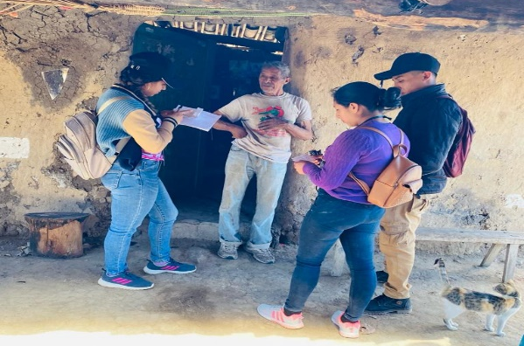 | 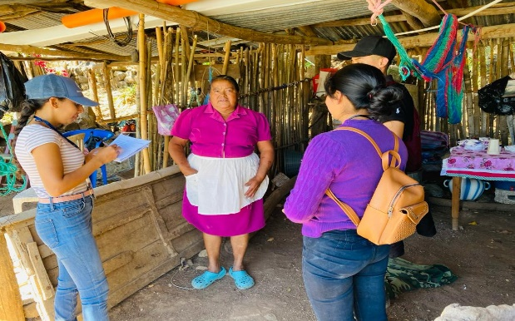
Octubre. | 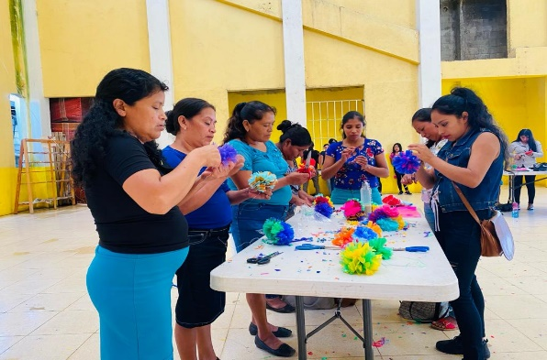 | 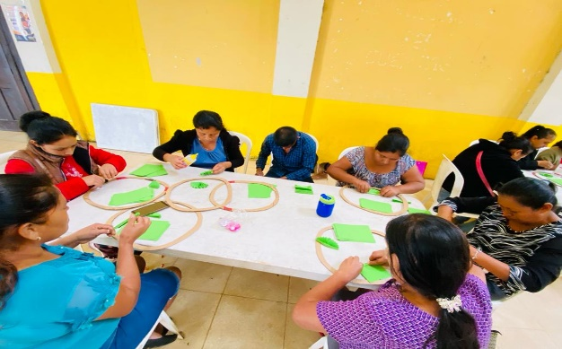
Noviembre. | 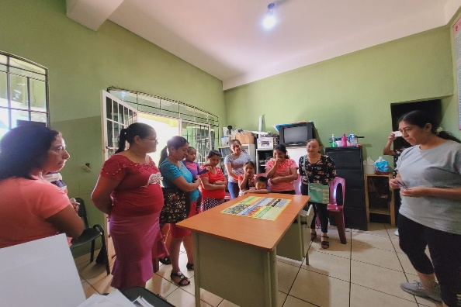 | 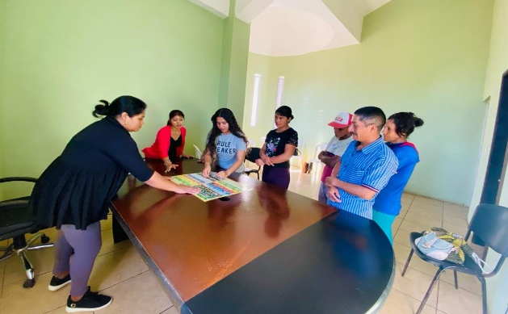
Diciembre. | 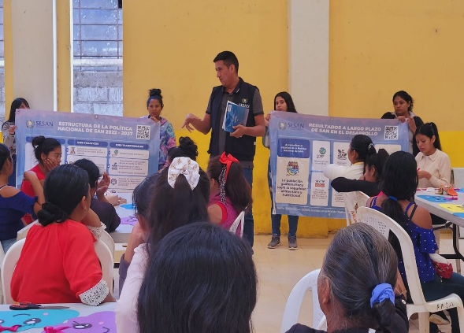 | 